MATEMATIKA
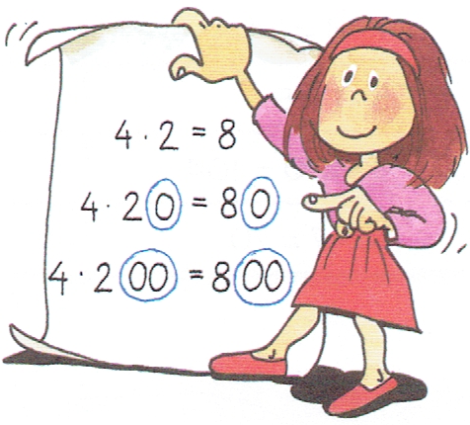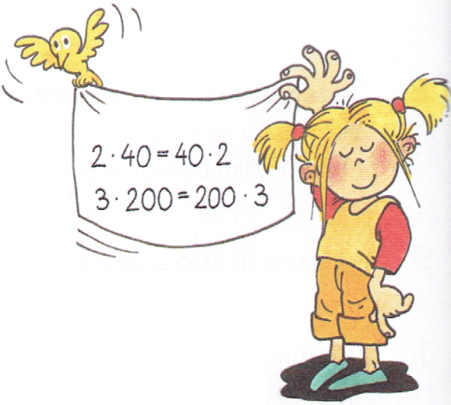
Najprej temeljito ponovi poštevanko in spodnji pravili.
Toliko ničel, kot jih dodamo enemu izmed faktorjev, jih dodamo tudi zmnožku!
Pravilo pravi: Če faktorjema zamenjamo mesto, se zmnožek ne spremeni!
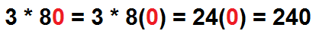
Ničlo (0), ki je v računu prekrij/odmisli, izračunaj in jo potem »vrni«.
Reši naloge v delovnem učbeniku na straneh 92 in 93. Želim ti uspešno delo.

ŠPORT
Navodila, gradivo in naloge so objavljene v dodeljenih nalogah.
Otroški plesi (plesno gibalne igre)
Letos boste plesali doma. V preteklem šolskem letu ste učenci že plesali otroške plese:
- Račke,
- Ole Majole,
- Medvedek Tedy, …
V tem šolskem letu pa se boste naučili še:
- Let kiss polko in Rašplo, tako, da poskrbite malo za svoje veselo počutje in se sprostite. Pomembno je, da se gibaš.
Oglejte si VIDEO: LET KISS POLKA IN RAŠPLA
https://video.arnes.si/portal/asset.zul?id=I1ckfQUWZXLgOtPHZFuds58A
in poskusite izvesti. Bodite pozori na pravilnost korakov in povabite k vadbi tudi ostale člane družine.
Lep plesni dan.
SLOVENŠČINA
Ponovi:
ZAHVALA
Zahvala je zvrst besedila, s katero naslovniku izrekamo svojo hvaležnost.
Po navadi jo izrekamo z besedo HVALA.
Izrekamo jo USTNO ali PISNO.
Pisna zahvala ima pet delov:
- kraj in datum pisanja,
- nagovor naslovnika,
- vsebina,
- pozdrav,
- podpis sporočevalca.

V delovnem učbeniku imaš na strani 69 v 7. nalogi vzorec, kako naj bi zgledalo besedilo v pismu.
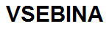
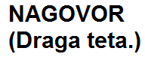
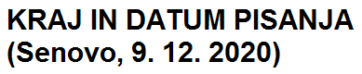
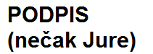
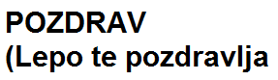
V 8. nalogi imaš različni zvrsti besedil. Preberi ju in odgovori na vprašanja pri 9. nalogi. Reši še 10. in 11. nalogo.

DRUŽBA
Zadnjič si imel za nalogo:
Vprašaj starše, kaj je Miklavž (sv. Nikolaj) prinesel njim in preveri, če si že napisal pismo Božičku in/ali dedku Mrazu.
Ob določenih dnevih/praznikih/opravilih je bila navada, da so ljudje počeli določene stvari, ki so se potem prenašale iz »roda v rod«. Temu rečemo tudi ŠEGE ALI NAVADE.
Preberi si snov v učbeniku na strani 40 in 41.
Pogovori se s starimi starši/starši, ali je katera izmed šeg ali navad značilna tudi za naše območje.
Spomnem naj na različne običaje ob Martinovem ali na Miklavževo, ob božiču ali novem letu. Kako vi »praznujete« te praznike? Ali je tudi to del šeg in navad?

NIT
S pomočjo priloženega učnega lista ponovi snov o pretakanju.
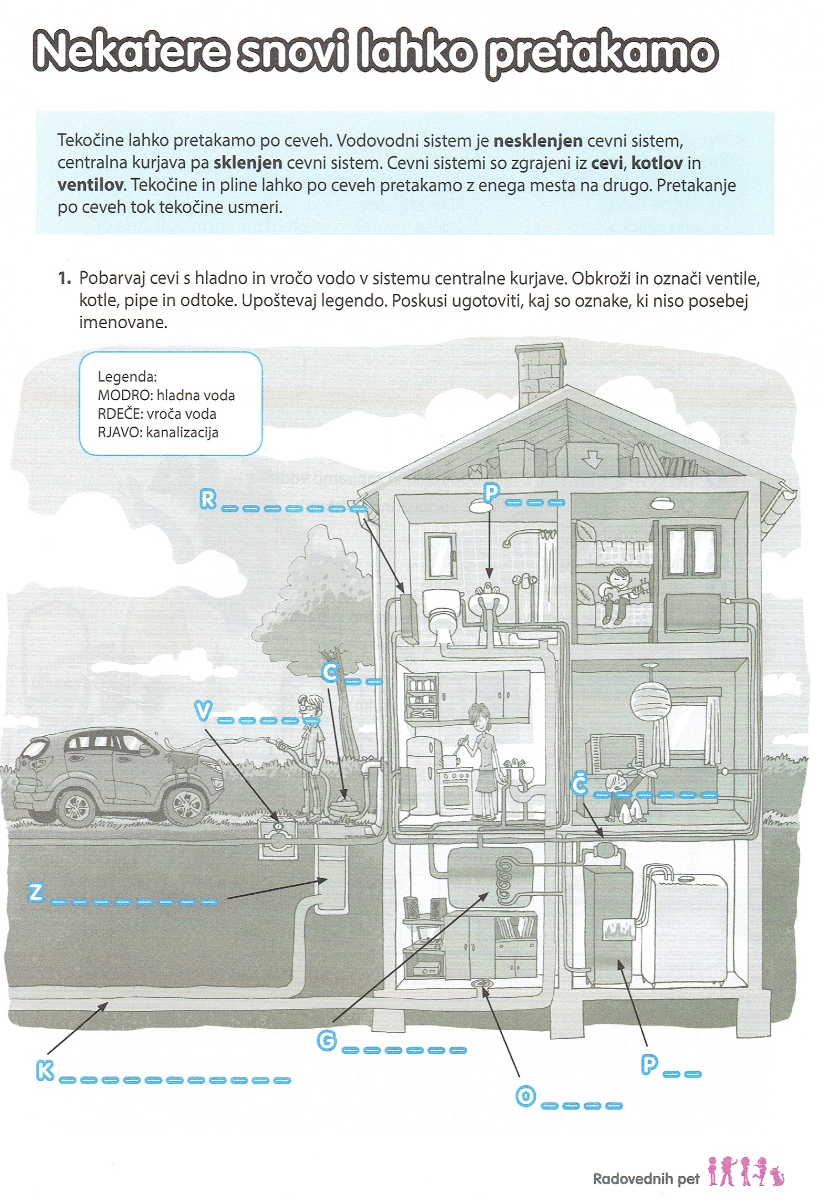

NEMŠČINA
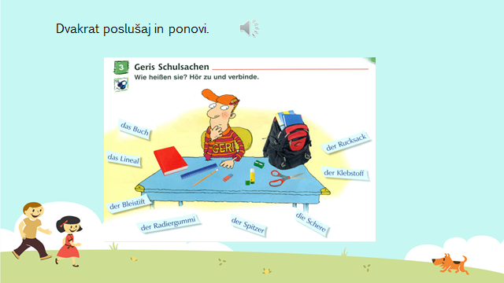
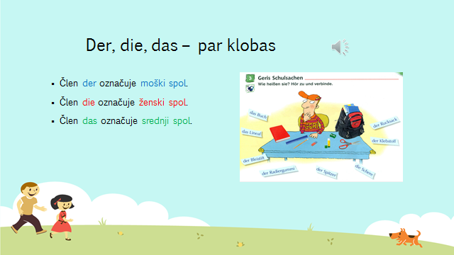
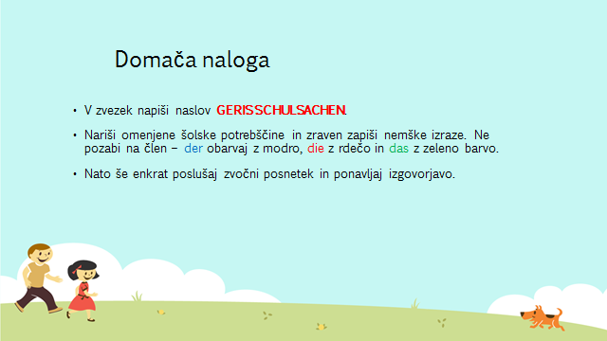
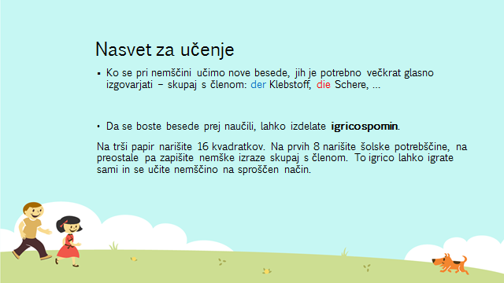
V četrtek ob 12h boste imeli video-srečanje:
https://arnes-si.zoom.us/j/91285413288

